Abonyi Szaloncukros Zsák
15.008 abonyi lakos - 15.008 szem szaloncukor
Az akciót 2024 november 18-án kezdtük meg, mellyel sikerült megtöltenünk Abony szaloncukros zsákját. Ez azt jelenti, hogy intézmények, osztályok, óvodai csoportok, civil szervezetek, sportegyesületek, magánszemélyek, munkahelyi közösségek, de még közhasznú munkásaink is hozzájárultak a közöshöz. A végén 15.556 szem szaloncukor gyűlt össze, mely édességet nehéz helyzetben lévő abonyi családoknak juttattunk el.
Csakis Abony város közösségi felületein kommunikáltunk, Polgármester úr oldalán, az Abony.hu közösségi oldalon, az Abonyi Programok- rendezvények mindenkinek oldalon, valamint a MiAbonyunk fórumban.
Így is sikerült a hatalmas közösségi összefogást elérnünk, hiszen mintegy 1000 fő adakozót sikerült bevonnunk. Folyamatosan fényképeztük, videóztuk őket. Voltak, akik dalra is fakadtak az adományozáskor.
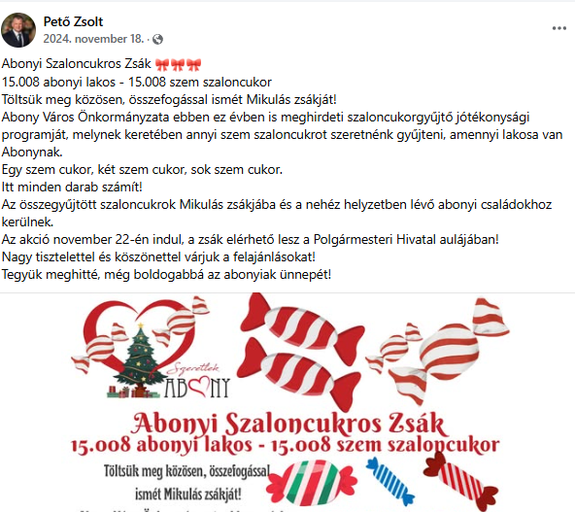
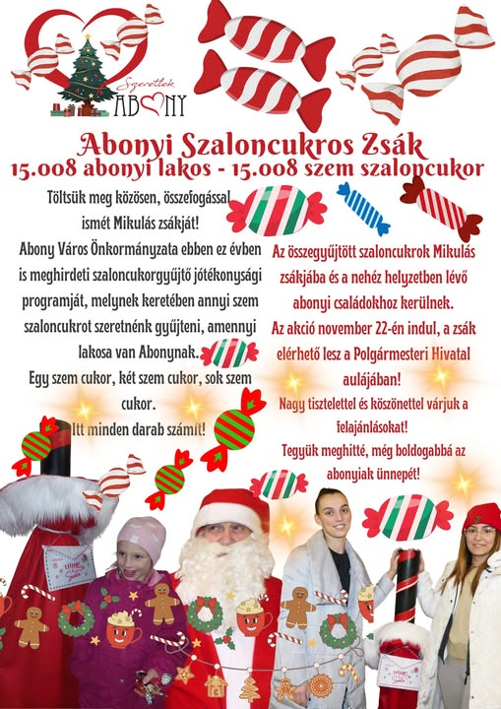

A marketing akció nem került pénzbe, tekintettel arra, hogy csakis az általunk szerkesztett közösségi médiafelületeken hirdettük meg a programot és hirdettük meg.
Oldalak:
https://www.facebook.com/petozsolt.abony 8.100 követő
https://www.facebook.com/abony.hu 19.000 követő
https://www.facebook.com/profile.php?id=61566601685262 2.500 követő
https://www.facebook.com/groups/2386920111611945 12.600 tag

Elért konkrét eredmények:
- Több ezer főt értek el posztjaink minden egyes esetben
- Mintegy 1.000 adományozó
- 15.556 szem szaloncukor
- cca 195 kg szaloncukor
- cca 400 nehéz helyzetben lévő család kapott adományt
- 3 fős családdal számolva cca 1.200 fő kapott az adomány szaloncukorból
Mindezt folyamatos reklámmal értük el, egymást látva kaptak kedvet az abonyi lakosok az adományozáshoz. Jövőre ismét tervezünk ilyen marketing akciót, mely nagymértékben segíti a közösségépítést.

Íme, a reklámjaink, cikkeink, képeink, videók, korántsem a teljesség igényével:

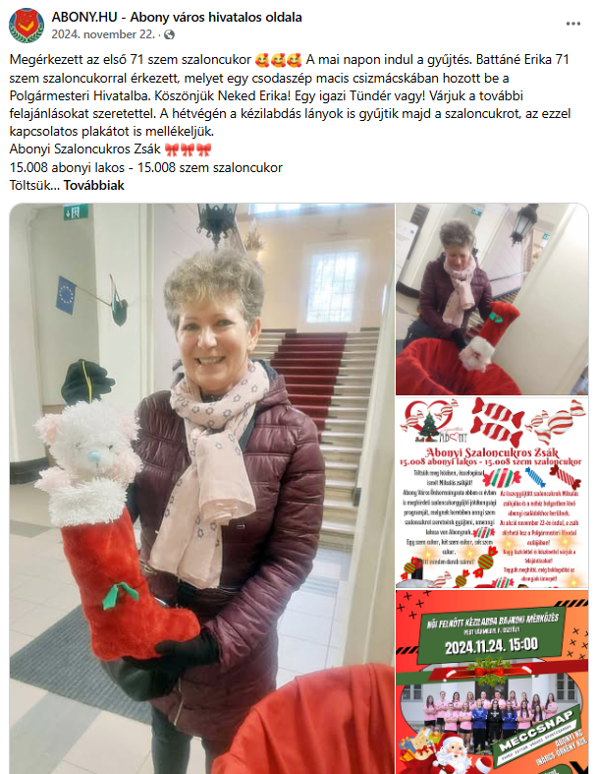
Dokumentáltuk, amikor megérkeztek az első adományok.

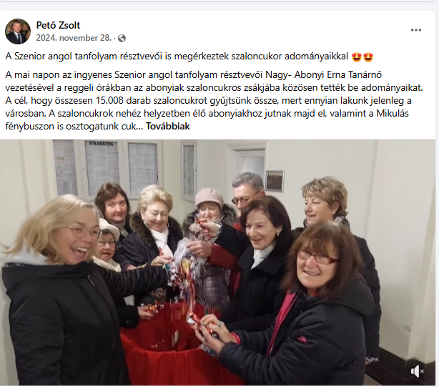
https://www.facebook.com/petozsolt.abony/videos/890507296184557

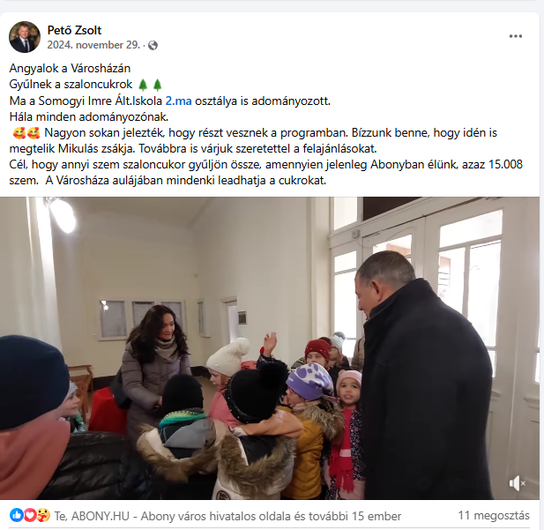

https://www.facebook.com/petozsolt.abony/videos/537083302479140

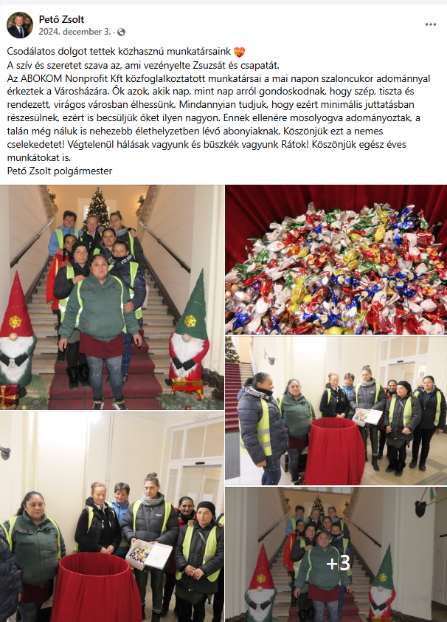
https://www.facebook.com/petozsolt.abony/posts/pfbid0ozcZfWoSxmqXQsbgQjx1MdogzD2TnPxQPKKExv5jGYTtFrD9tGFAktsnmjyok6CAl

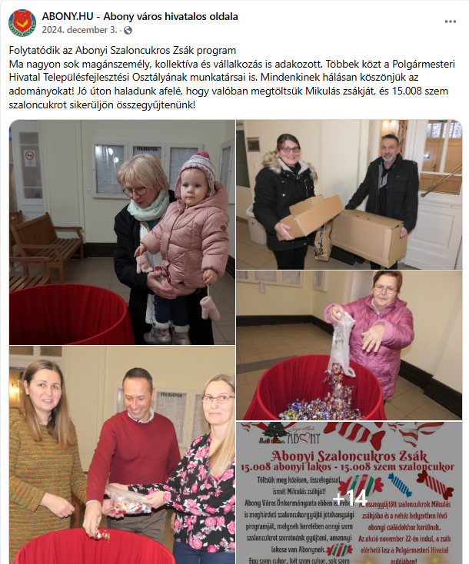
https://www.facebook.com/permalink.php?story_fbid=pfbid02br6fit7Aci1FtufyUCdKbgm9Npd2DYbEiCcZ5dryr512Ke8txzRJenuvvXAujHPil&id=61566601685262

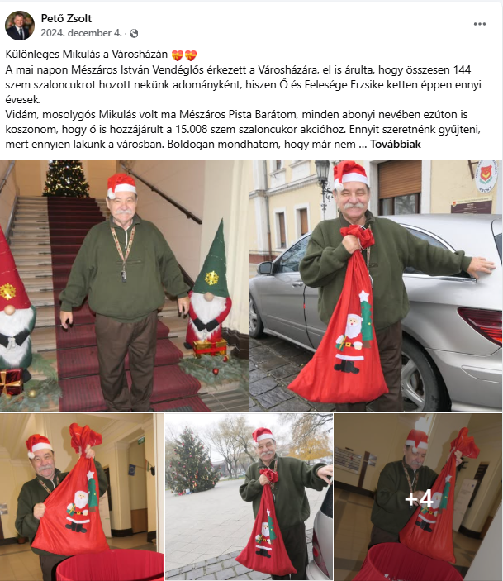
https://www.facebook.com/petozsolt.abony/posts/pfbid02Rv8Ap1dnQ1SojAcdPgZ7qn8fUPW9PsG57RoF1KSEzVZrty88CASgQDgEAY2FY67Nl
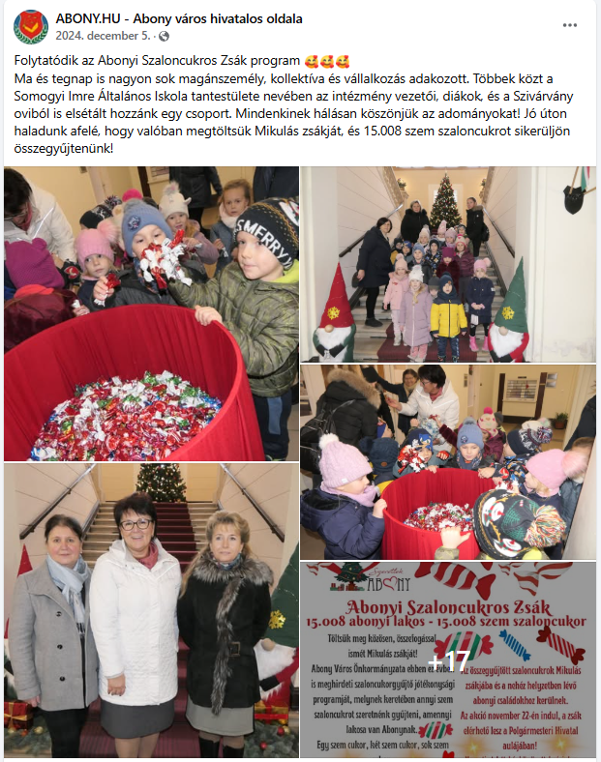
https://www.facebook.com/abony.hu/posts/pfbid02ebyv9b3DkW2JyYfiSNFEyozbn5yYzTqq7BvsAMCrvQCnWVpkoheCYcBMdCztQSHxl
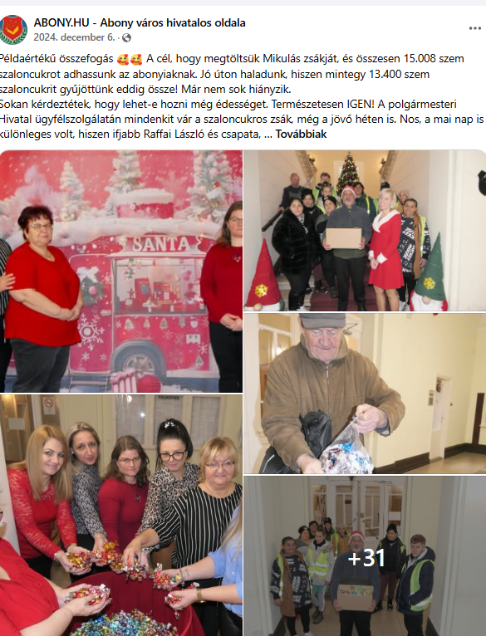
https://www.facebook.com/permalink.php?story_fbid=pfbid02nAgNJwSzrMHh66entYCX7pDjx3ASRurT4ETGrnDwiafQ9sF2Qj81ZHeK36jFXUsFl&id=61566601685262

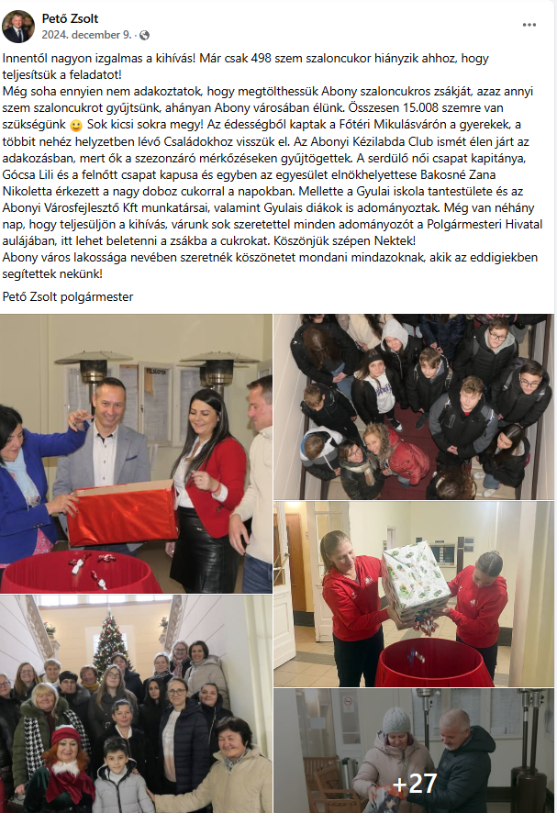
https://www.facebook.com/petozsolt.abony/posts/pfbid02kANQkdNpTVwRYekcwh8jqHx48mWakj1nHozVBZLpxwWQrCXeUh1UyTg5igndnhSdl
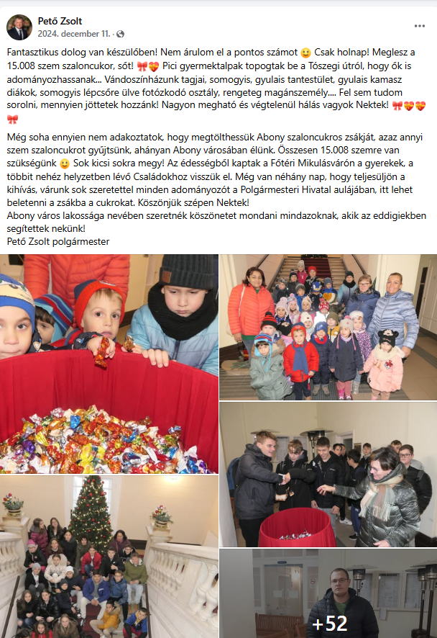
https://www.facebook.com/petozsolt.abony/posts/pfbid02YchBPsLohAhaQDbh6qEgp5eFvKRaTzLMnx9y8UwavoYRRe1n9iHfQBe2Rw4MspWGl
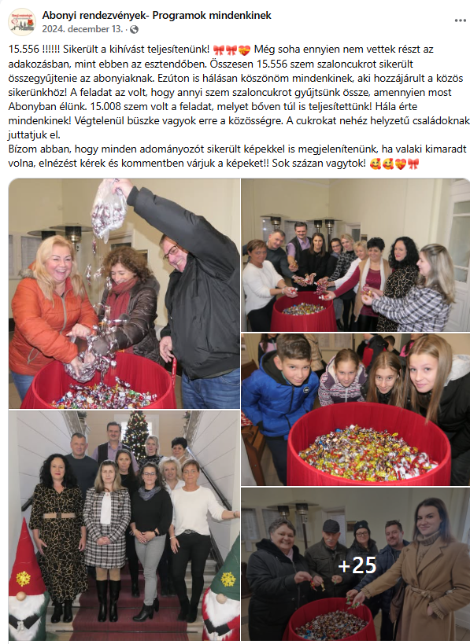
„15.556 !!!!!! Sikerült a kihívást teljesítenünk! Még soha ennyien nem vettek részt az adakozásban, mint ebben az esztendőben. Összesen 15.556 szem szaloncukrot sikerült összegyűjtenie az abonyiaknak. Ezúton is hálásan köszönöm mindenkinek, aki hozzájárult a közös sikerünkhöz! A feladat az volt, hogy annyi szem szaloncukrot gyűjtsünk össze, amennyien most Abonyban élünk. „- tette közzé Pető Zsolt polgármester közösségi oldalán, melyet a többi abonyi oldal megosztott.
https://www.facebook.com/petozsolt.abony/posts/pfbid02PV8iB8de2mRmVSMXz6aNSnmubxzzgX7w8v4CZX8AJtgBMjyGyDwTvuJMej5Wq4xil

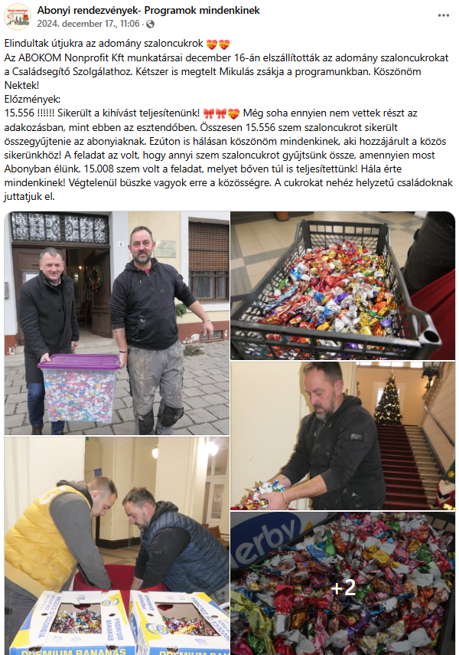
https://www.facebook.com/petozsolt.abony/posts/pfbid0zwEX9DZoiR21AbEF77K4mBGNaJmdVHaLYmNyh2hiz5cTcXYsYNwU7B25rv1RWnG1l
Néhány emlékezetes fénykép:
Közhasznú munkásaink:
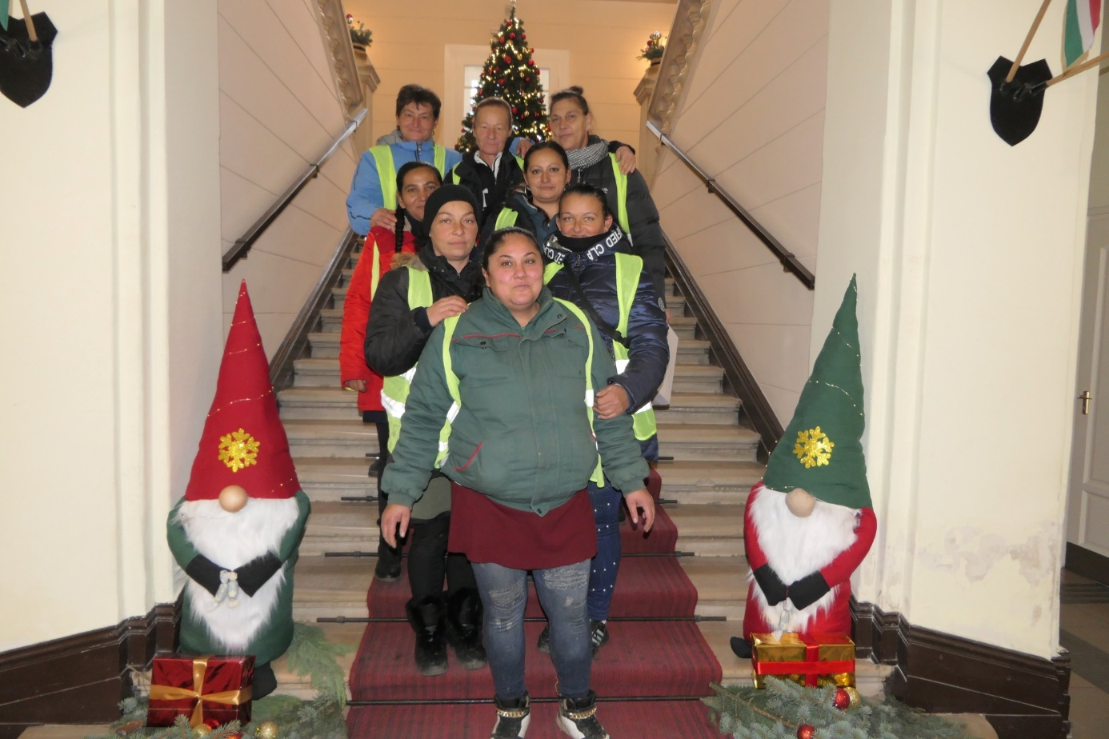
Ovisaink: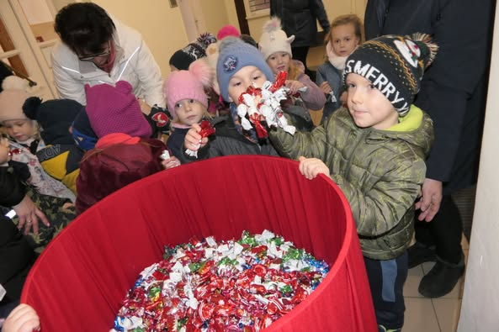
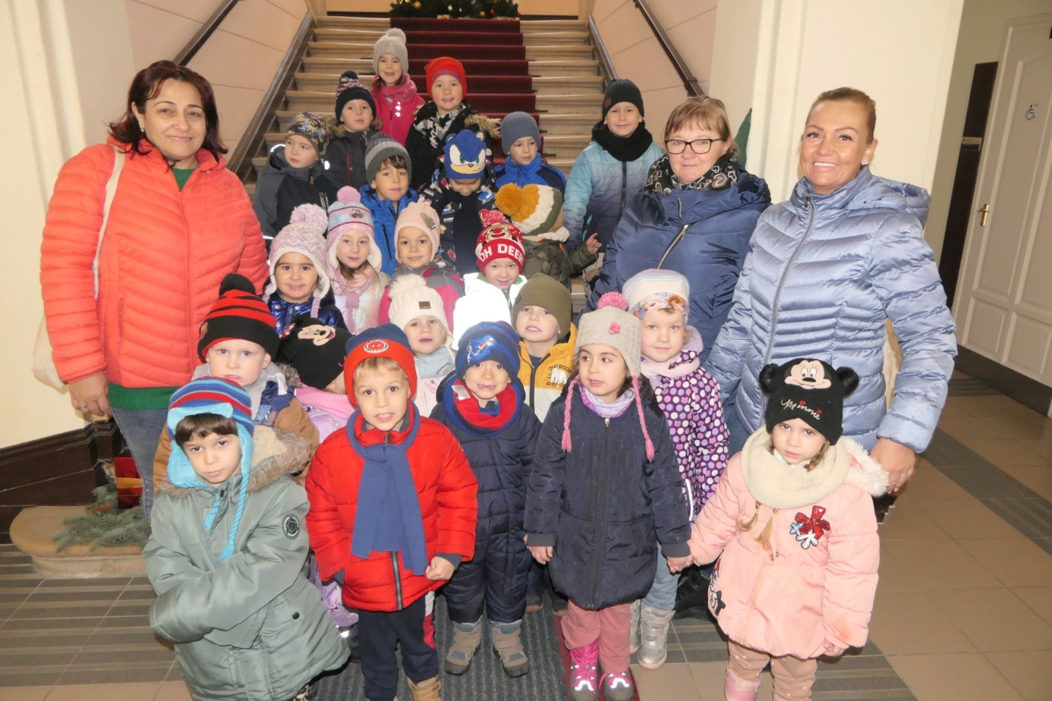
Iskolásaink: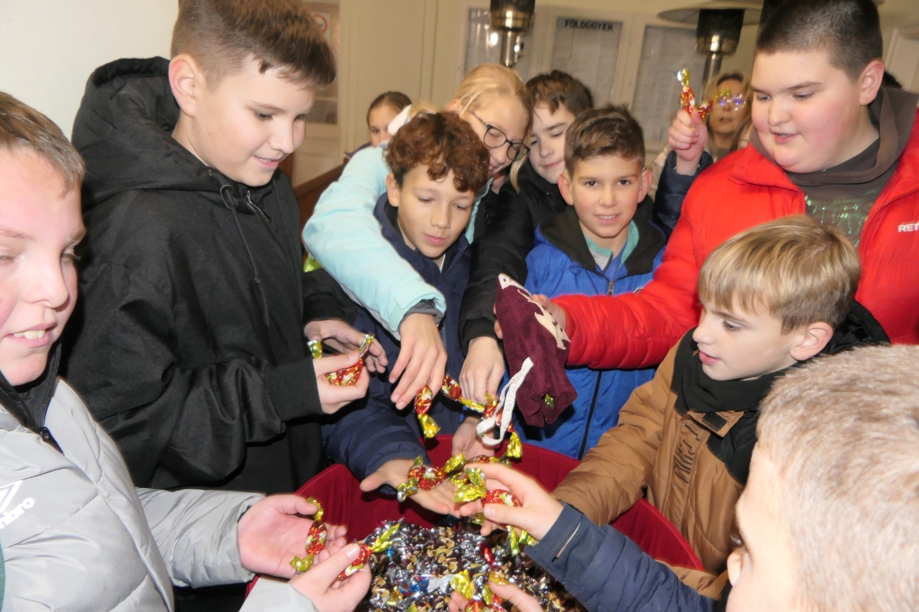
Színjátszóink: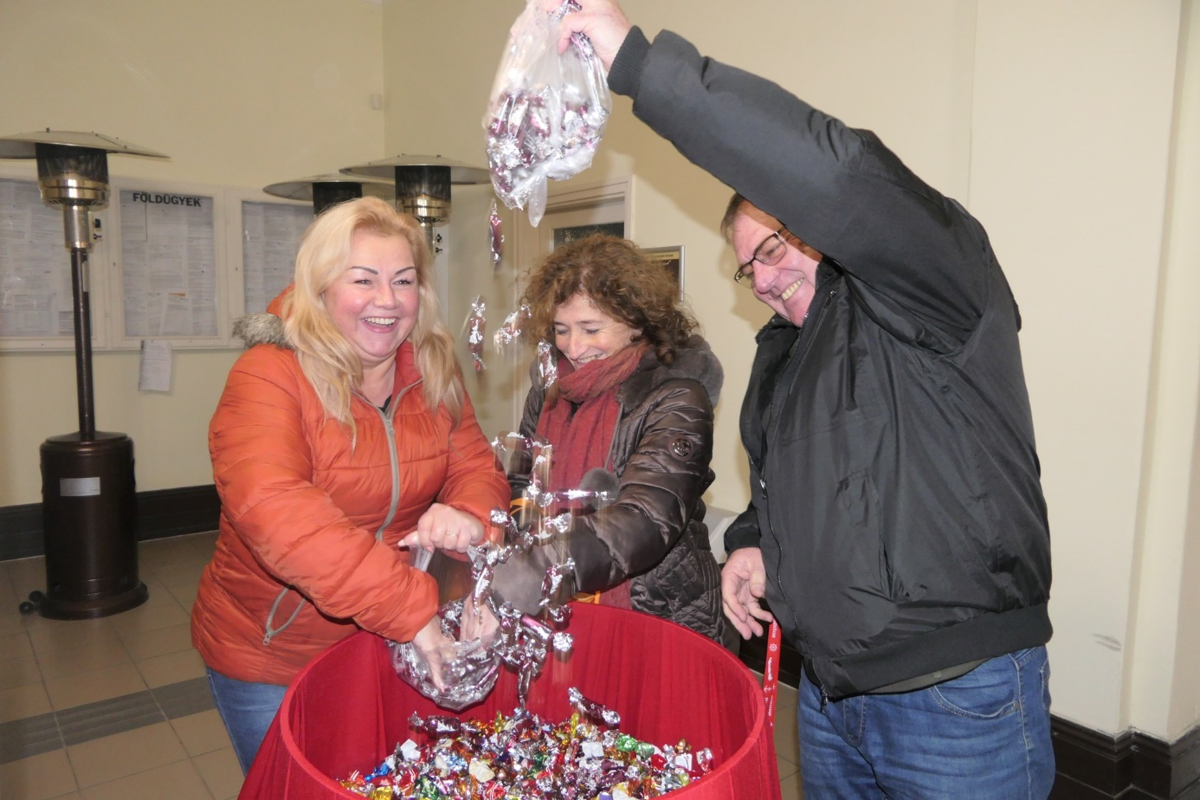
Iskolások:
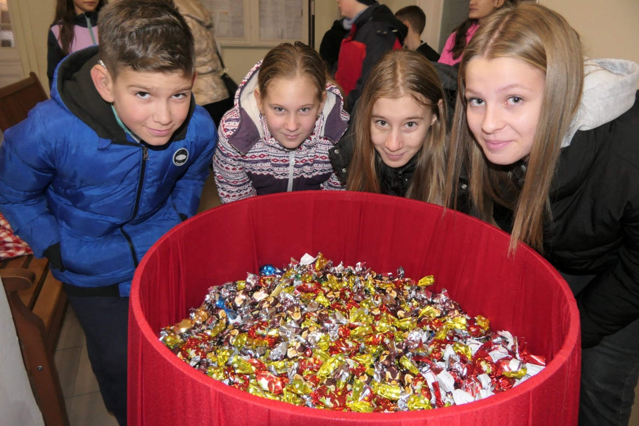

A Polgármesteri Hivatal vezető tisztségviselői:
